**Санкт**

**-**

**Петербургский**

**национальный**

**исследовательский**

**университет**

**информационных**

**технологий**

**,**

**механики**

**и**

**оптики**

**УЧЕБНЫЙ**

**ЦЕНТР**

**ОБЩЕЙ**

**ФИЗИКИ**

**ФТФ**



Группа M3104 К работе допущен

Студент Курепин Даниил Денисович,

Селищев Роман Александрович Работа выполнена

Преподаватель Жирихин Д.В Отчет принят **Рабочий протокол и отчет по лабораторной работе №1.04**

1. Цель работы.

Исследование равноускоренного вращательного движения с помощью маятника Обербека.

1. Задачи, решаемые при выполнении работы.

Проверка основного закона динамики вращения, а также проверка зависимости момента инерции от положения масс относительно оси вращения.

1. Объект исследования.

Маятник с крестовиной и грузами закреплённой на ней, а также груз, который подвешен с помощью нити через неподвижный блок и проведена к ступице.

1. Метод экспериментального исследования.

Многократное проведения замеров времени груза, который опускается благодаря маятнику.

1. Рабочие формулы и исходные данные.
2. Второй закон Ньютона:



1. Ускорение:

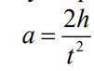

1. Угловое ускорение:

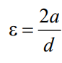

1. Сила натяжения нити:



1. Момент силы:

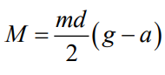

1. Основной закон динамики вращения крестовины в виде:



1. Момент инерции крестовины:



1. Теоретическая связь между моментом силы натяжения нити и угловым ускорением крестовины описывается уравнением:



1. Расстояние между осью *О* вращения и центром С утяжелителя по формуле:



1. Измерительные приборы.

|  |  |  |  |  |
| --- | --- | --- | --- | --- |
| *№ п/п* | *Наименование* | *Тип прибора* | *Используемый диапазон* | *Погрешность прибора* |
| *2* | *Цифровой секундомер* | *Цифровой* | *0-10 с* | *0,1 с* |

1. Схема установки (*перечень схем, которые составляют Приложение 1*).

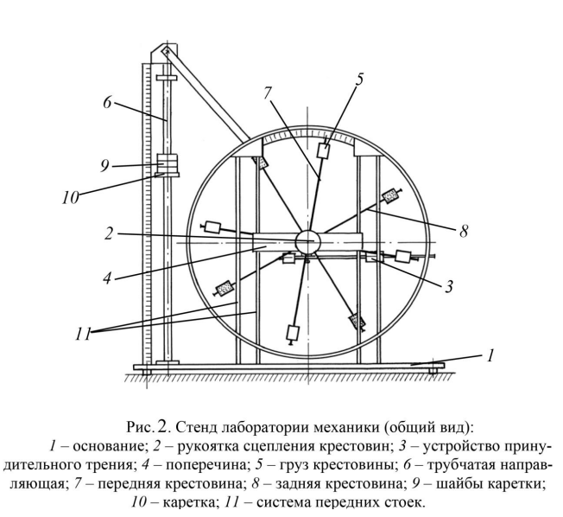

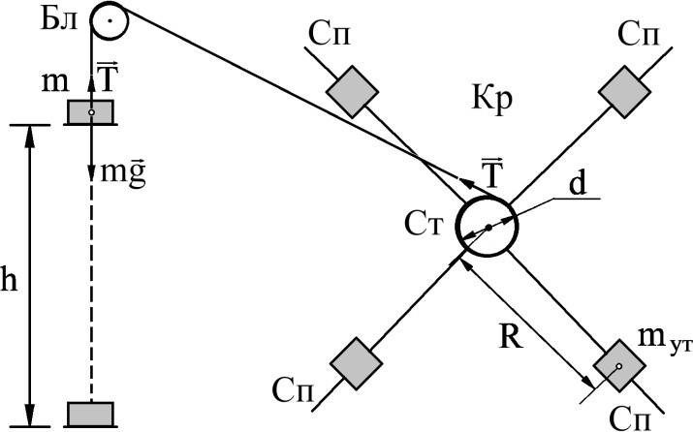

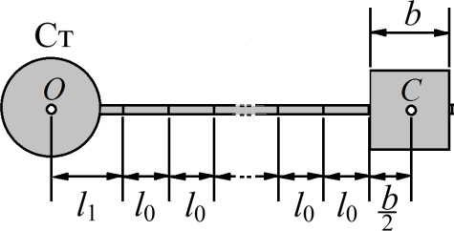

1. Результаты прямых измерений и их обработки (*таблицы, примеры расчетов*).

|  |  |  |  |  |  |  |  |
| --- | --- | --- | --- | --- | --- | --- | --- |
| Масса груза, г | Положение утяжелителей | | | | | | |
| Время | 1 риска | 2 риска | 3 риска | 4 риска | 5 риска | 6 риска |
| m1 | t1 | 5,02 | 5,66 | 6,43 | 7,28 | 8,47 | 9,41 |
| t2 | 4,78 | 5,7 | 6,28 | 7,4 | 8,27 | 9,07 |
| t3 | 4,81 | 5,55 | 6,34 | 7,31 | 8,31 | 9,22 |
| tср | 4,87 | 5,63 | 6,35 | 7,33 | 8,35 | 9,23 |
| m2 | t1 | 3,53 | 4,00 | 4,81 | 5,44 | 5,84 | 6,66 |
| t2 | 3,43 | 4,10 | 4,44 | 5,5 | 5,9 | 6,72 |
| t3 | 3,41 | 4,15 | 4,62 | 5,47 | 5,87 | 6,69 |
| tср | 3,45 | 4,08 | 4,62 | 5,47 | 5,87 | 6,69 |
| m3 | t1 | 2,85 | 3,53 | 3,85 | 4,23 | 5,19 | 5,56 |
| t2 | 2,85 | 3,13 | 3,59 | 4,31 | 4,84 | 5,35 |
| t3 | 2,65 | 3,28 | 3,72 | 4,28 | 5,03 | 5,42 |
| tср | 2,78 | 3,31 | 3,72 | 4,27 | 5,02 | 5,44 |
| m4 | t1 | 2,50 | 2,80 | 3,31 | 3,6 | 4,04 | 4,57 |
| t2 | 2,53 | 2,75 | 3,21 | 3,56 | 4,06 | 4,81 |
| t3 | 2,47 | 2,81 | 3,27 | 3,59 | 4,09 | 4,62 |
| tср | 2,50 | 2,78 | 3,26 | 3,58 | 4,06 | 4,66 |

|  |  |  |  |  |  |  |  |
| --- | --- | --- | --- | --- | --- | --- | --- |
| масса груза, г | | положение утяжелителей | | | | | |
| 1 риска | 2 риска | 3 риска | 4 риска | 5 риска | 6 риска |
| m1 | a | 0,0590 | 0,0441 | 0,0347 | 0,0261 | 0,0201 | 0,0164 |
| ε | 2,5665 | 1,9158 | 1,5096 | 1,1329 | 0,8730 | 0,7140 |
| M | 0,0599 | 0,0600 | 0,0600 | 0,0601 | 0,0601 | 0,0601 |
| m2 | a | 0,1172 | 0,0840 | 0,0655 | 0,0468 | 0,0406 | 0,0313 |
| ε | 5,0943 | 3,6507 | 2,8477 | 2,0343 | 1,7665 | 1,3600 |
| M | 0,1086 | 0,1089 | 0,1091 | 0,1094 | 0,1094 | 0,1095 |
| m3 | a | 0,1807 | 0,1275 | 0,1012 | 0,0767 | 0,0556 | 0,0472 |
| ε | 7,8572 | 5,5446 | 4,3986 | 3,3332 | 2,4154 | 2,0543 |
| M | 0,1566 | 0,1574 | 0,1579 | 0,1583 | 0,1586 | 0,1588 |
| m4 | a | 0,2240 | 0,1803 | 0,1315 | 0,1090 | 0,0848 | 0,0643 |
| ε | 9,7391 | 7,8384 | 5,7158 | 4,7405 | 3,6867 | 2,7950 |
| M | 0,2044 | 0,2053 | 0,2064 | 0,2068 | 0,2074 | 0,2078 |

|  |  |  |  |  |  |  |
| --- | --- | --- | --- | --- | --- | --- |
| n | 1 | 2 | 3 | 4 | 5 | 6 |
| *I* | 0,01972 | 0,02453 | 0,04002 | 0,04002 | 0,053046 | 0,07087 |
| R, м | 0,077 | 0,102 | 0,127 | 0,152 | 0,177 | 0,202 |
| R2 | 0,0059 | 0,0104 | 0,0161 | 0,0231 | 0,0313 | 0,0408 |

𝐼0 = 0,004558

𝑚ут = 0,530249

D = 0,0009

𝜎𝐼0 = 0,0019

𝜎𝑚ут = 0,0781

1. Расчет погрешностей измерений Изображение выглядит как текст

   Автоматически созданное описание

0,08

0,33

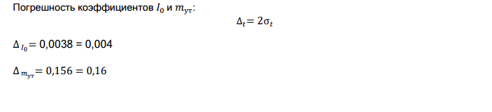

|  |  |  |  |
| --- | --- | --- | --- |
| Масса груза | $$Δa$$ | $$Δε$$ | $$ΔM$$ |
| 0,267 | 0,0003 | 0,04 | 0,0009 |
| 0,487 | 0,0006 | 0,08 | 0,002 |
| 0,707 | 0,001 | 0,2 | 0,003 |
| 0,927 | 0,002 | 0,2 | 0,003 |

1. Графики (*перечень графиков, которые составляют Приложение 2*).

1. Окончательные результаты.

𝐼0 = 𝐼0 ± ∆𝐼0 = 0,005 ± 0,004, кг ⋅ м2

mут = mут ± ∆mут = 0,5 ± 0,2, H ⋅ м.

1. Выводы и анализ результатов работы.   
     
   В ходе работы было показано, что между моментом инерции и положением тел относительно оси вращения существует линейная зависимость. Полученный экспериментально график, представляющий из себя прямую линию, доказывает равноускоренность вращательного движения.